Parasitoides de ovos de Noctuidae (Lepidoptera) associados à cultura da soja cultivada em diferentes manejos fitossanitários

Daniela Silveira Daniel (PIBIC/Fundação Araucária/Unioeste), Vanda Pietrowski (Orientadora), Ana Paula Gonçalves da Silva Wengrat, Hugo Franciscon, Priscila Weber, e-mail: danny_sylveira@hotmail.com.

Universidade Estadual do Oeste do Paraná/Centro de Ciências Agrárias/Marechal Cândido Rondon, PR.

Ciências Agrárias/Agronomia/Fitossanidade

Palavras-chave: Trichogrammatidae; Aphelinidae; Scelionidae.

Resumo
O presente trabalho teve como objetivo identificar famílias de parasitoides de ovos da família Noctuidae associados à cultura da soja, em diferentes manejos fitossanitários, sendo estes, manejo orgânico (sem inseticida), sobre os preceitos do MIP (inseticida seletivo) e convencional (inseticida de largo espectro). Foram realizadas coletas quinzenais, com caminhamento em zig-zag nas áreas e os ovos coletados levados ao laboratório, onde foram acondicionadas em placas de Petri e acompanhados diariamente. Os adultos de parasitoides emergidos foram coletados e armazenados em álcool 70%, sendo posteriormente identificados em nível família com auxílio de chaves dicotômicas específicas para cada família de parasitoide. Independente do manejo, as famílias de parasitoides identificados foram Trichogrammatidae, Aphelinidae, Scelionidae.

Introdução

O Brasil foi o maior exportador mundial de soja no ciclo 2013/14. Com uma exportação estimada de 46,7 milhões de toneladas, ficou a frente dos Estados Unidos que comercializaram cerca de 46,3 milhões de toneladas da oleaginosa (Moreira, 2015). Contudo, esta produtividade pode ser alterada em virtude do ataque de várias pragas, comprometendo a qualidade e a produtividade dos grãos (Hoffmann-Campo et al., 2012). A dinâmica destas pragas sofre alteração com o monocultivo, uso indiscriminado de inseticidas de amplo espectro, aumento no uso de fungicida, não rotação de cultura e manejo fitossanitário inadequado, aumentando o nível populacional de insetos conhecidamente pragas e levado algumas pragas antes classificadas como secundárias a ser consideradas como pragas primárias (Bueno et al., 2007).
Neste cenário, várias são as pragas que podem atacar a cultura da soja, em todas as fases de desenvolvimento, destacando as lagartas da família Noctuidae (Hoffmann-Campo et al., 2012).
Os insetos da família Noctuidae (Lepidoptera) são controlados naturalmente por diversos inimigos naturais destacando dentre eles os parasitoides, importantes no controle biológico natural, clássico e de conservação (Hoffmann-Campo et al., 2012). Dentre os parasitoides de ovos de lepidópteros se destacam principalmente os microhimenópteros das famílias Trichogrammatidae, Aphelinidae, Scelionidae (Foerster & Avanci, 1999).
Portanto, este trabalho vem contribuir com informações, em nível de família, sobre a diversidade de espécies de parasitoides da ordem Hymenoptera que ocorrem parasitando ovos de Noctuidae (Lepidoptera) associados à cultura da soja e da interação destes com diferentes manejos fitossanitários, sendo estes, manejo orgânico (sem inseticida), sobre os preceitos do MIP (uso de inseticida seletivo) e convencional (uso de inseticida de largo espectro).

Material e Métodos

As amostragens dos ovos foram realizadas em áreas de cultivo de soja onde o controle de insetos pragas foi realizado seguindo os seguintes manejos fitossanitários: com o uso de inseticidas biológicos (manejo orgânico), com utilização de inseticidas químico seletivo e aplicações feitas somente quando a amostragem de pragas indicava a necessidade (sobre os preceitos do MIP) e com o uso de inseticida químico de largo espectro e aplicação sem amostragem (convencional) nos Municípios de Marechal Cândido Rondon e Palotina.
As coletas foram realizadas em parcela útil de cinco hectares. Nestes foram realizadas coletas em 26 pontos aleatórios, sendo que em cada ponto foram vistoriadas integralmente seis plantas, três em cada linha. As folhas com os ovos de Noctuidae foram coletadas, acondicionadas em recipientes por ponto de coleta, identificadas e levadas ao Laboratório de Controle Biológico da Unioeste. O caminhamento foi realizado em zigue-zague, com aproximadamente 100m de distância entre os pontos. As coletas foram realizadas quinzenalmente e o estádio fonológico da soja identificado. No laboratório, as folhas foram acondicionadas em placas de Petri contendo Agar a 2 % ao fundo, possibilitando que estas se mantivessem túrgidas até a eclosão dos ovos ou emergência dos parasitoides. As placas foram fechadas com filme de PVC transparente e mantidas em câmara climatizada tipo BOD a temperatura de 25 ± 2ºC e fotofase de 12 horas, para o desenvolvimento embrionário dos parasitoides. Diariamente as placas foram vistoriadas em microscópio estereoscópico e os adultos dos parasitoides emergidos, por ponto e data de coleta, foram quantificados, coletados, armazenados em microtubos tipo eppendorf contendo de 1mL com álcool 70% e posteriormente identificados, conforme metodologia específica para este tipo de trabalho, com auxílio de chaves dicotômicas específicas para cada grupo de parasitoides, disponíveis na literatura pertinente.

Resultados e Discussão

O número de parasitoides que emergiram dos ovos de Noctuidae coletados e suas respectivas famílias, por áreas amostradas, são indicados na Tabela 1. Observa-se que para todos os manejos fitossanitários, a família Trichogrammatidae foi a que apresentou maior incidência, seguidos da família Aphenilidae. A família Scelionidae teve um único representante na área de cultivo orgânico, em Marechal Cândido Rondon/PR. Ao todo, foram identificados 1196 parasitoides.

Tabela 1 – Manejo fitossanitário das áreas amostradas, famílias e quantidade de parasitoides coletados em ovos da família Noctuide (Lepidoptera), na cultura da soja. Marechal Cândido Rondon. 2015.
Manejo fitossanitário | Família | Quantidade
Orgânico – Palotina/PR | Trichogrammatidae  Aphelinidae | 84  3
Orgânico - Mal. Cândido Rondon/PR | Trichogrammatidae  Aphelinidae  Scelionidae | 625  60  1
MIP – Mal. Cândido Rondon/PR | Trichogrammatidae  Aphelinidae | 299  115
Convencional – Mal. Cândido Rondon/PR | Trichogrammatidae  Aphelinidae | 8  1
Total |  | 1196

Tais resultados corroboram com os trabalhos de Foerster & Avanci (1999) onde as famílias mais comuns encontradas parasitando ovos de Noctuidae foram Trichogrammatidae e Aphelinidae. Já Perioto et al. (2002) encontrou um número maior de famílias, contudo, as principais também foram as identificadas neste estudo. Embora sejam parasitoides com uma ampla gama de hospedeiros, a família Trichogrammatidae apresenta uma relação muito estreita com a família Noctuidae. Esta associação entre eles provavelmente se dê pelas características do ovo, as quais o parasitoide usa para reconhecer a qualidade do hospedeiro, com destaque para o volume do ovo, espessura do córion e conteúdo nutricional (Hoffmann et al., 2001; Roriz, et al., 2006).
Em relação aos diferentes manejos de pragas, nota-se que o maior parasitismo se deu na área cultivada sobre o sistema orgânico em Marechal Cândido Rondon, com 686 exemplares coletados, seguidos da área sobre os preceitos do MIP (414 parasitoides) e do sistema orgânico no município de Palotina (87 parasitoides). Com baixíssimo parasitismo ficou a área com controle convencional, demostrando o impacto dos produtos de largo espectro sobre estes inimigos naturais.
O percentual de distribuição das famílias de parasitoides nas áreas de soja submetida a diferentes manejos de pragas são ilustrados na figura 1. Observa-se que nas áreas onde o manejo de pragas foi dentro do princípio da agricultura orgânica (figura 1A e B) houve mais de 90% de parasitoides da família Trichogrammatidae, mostrando que este sistema favorece a reprodução e desenvolvimento destes agentes de controle biológico.

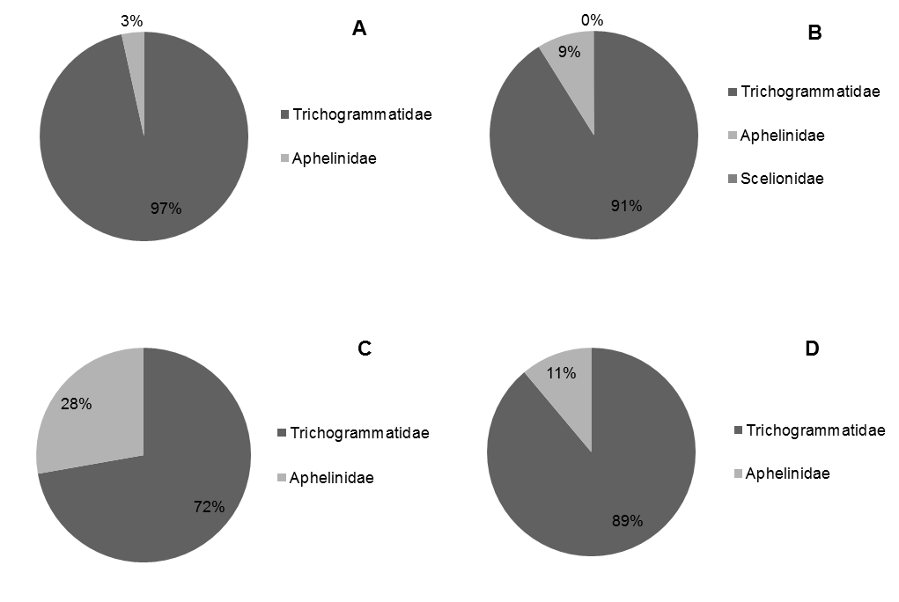
Figura 1 – Percentual de distribuição das famílias de parasitoides de ovos da família Nuctuidae (Lepidoptera) em áreas de soja submetida a diferentes manejos de pragas. Á: cultivo orgânico - Palotina/PR; B: cultivo orgânico - Marechal Cândido Rondon/PR; C: Cultivo com adoção dos princípios do manejo integrado de pragas (MIP) - Marechal Cândido Rondon/PR; D: cultivo com aplicações de inseticidas sem os princípios do MIP - Marechal Cândido Rondon/PR.

Já para a área manejada conforme os princípios do MIP (Figura 1 C) houve maior distribuição entre as famílias, com aumento na representação da família Aphelinidae (28%), sendo este similar a distribuição da área de manejo convencional, embora neste o número de parasitoides foi muito baixo.

Conclusões

Conclui-se que, as famílias identificadas dos parasitoides de ovos de Noctuidae (Lepidoptera) associados à cultura da soja cultivada em diferentes manejos fitossanitários foram Trichogrammatidae, Aphelinidae e Scelionidae.

Agradecimentos

À Fundação Araucária pela concessão da bolsa.

Referências

Bueno, R.C.O.F., Parra, J.R.P., Bueno, A. de F., Oliveira, J.R.G., Camilo, M. F. (2007). Sem Barreira. Cultivar 93, 12-15.

Foerster, L.A., Avanci, M.R.F. (1999). Egg parasitoids of Anticarsia gemmatalis Hübner (Lepidoptera: Noctuidae) in soybeans. In Anais da Sociedade Entomológica do Brasil, Curitiba, Paraná, Brasil.

Hoffmann, M.P., Ode, P.R., Walker, D.L., Gardner, J., Van Nouhuys, S. & Shelton, A.M. (2001). Performance of Trichogramma ostriniae (Hymenoptera: Trichogrammatidae) reared on factitious hosts, including the target host, Ostrinia nubilalis (Lepidoptera: Crambidae). Biological Control 21, 1-10.

Hoffmann-Campo, C.B., Corrêa-Ferreira, B.S., Moscardi, F. (2012). Soja: Manejo Integrado de Insetos e outros Artrópodes-Praga. http://livraria.sct.embrapa.br/liv_resumos/pdf/00052680.pdf. Acesso em 01 de agosto de 2016.

Moreira, M.G. (2015). Soja – análise da conjuntura agropecuária – safra 2014/2015. http://www.agricultura.pr.gov.br/arquivos/File/deral/Prognosticos/soja__2013_14.pdf. Acesso em 01 de agosto de 2016.

Perioto, N. W., Lara, R. I. R., Santos, J. C. C. & Silva T. (2002). Himenópteros parasitóides (Insecta, Hymenoptera) coletados em cultura de soja (Glycine max (L.)) Merril (Fabaceae), no município de Nuporanga, SP, Brasil. Revista Brasileira de Entomologia 46 165-168.

Roriz, V., Oliveira, L., Garcia, P. (2006). Host suitability and preference studies of Trichogramma cordubensis (Hymenoptera: Trichogrammatidae). Biological Control 36, 331-336.

